МБДОУ д/с № 44

Авторы:

музыкальный руководитель Анисимова М.А.

инструктор по физической культуре Борисенко Л.В.,

год написания 2023.

**Сценарий праздника:**

**«ВСЕ ДЛЯ МАМОЧКИ!»**

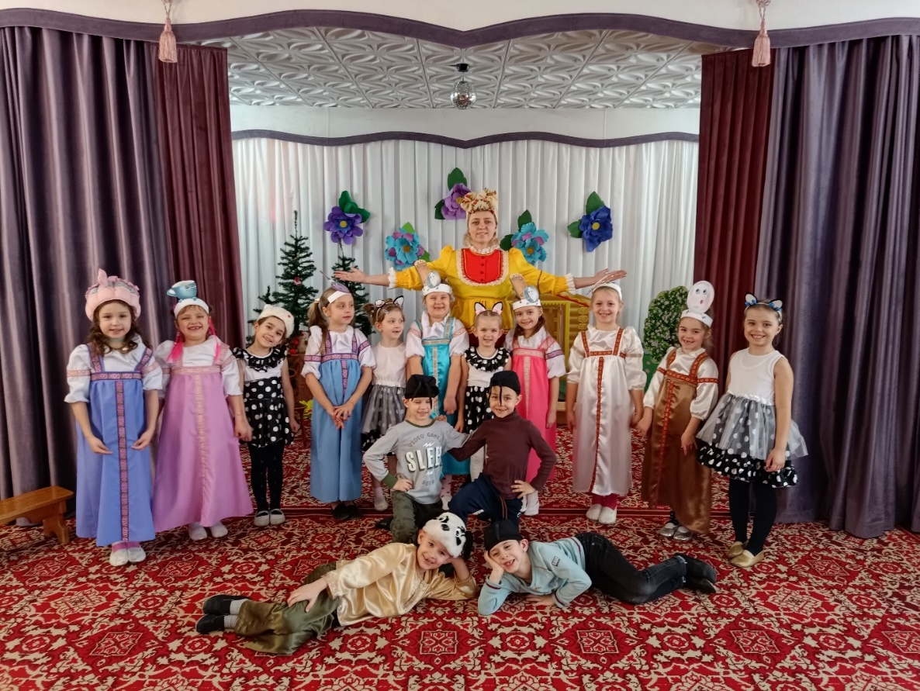

Новочеркасск

2023

**Сценарий праздника:**

**«ВСЕ ДЛЯ МАМОЧКИ!»**

***Ведущий:*** Здравствуйте, дорогие мамы и бабушки, милые женщины!

Нам радостно видеть на празднике вас,

У вас ведь немало забот!

Но вы все дела отложили сейчас,

Зачем, почему? Это каждый поймет,

Ведь праздник всех женщин в стране настает!

***1 ребенок:*** Пусть солнышко ласково светит,

Пусть птицы встречают зарю!

О самой чудесной на свете

О маме моей говорю.

***2ребенок:*** Как много их добрых и нежных,

Сегодня на праздник пришло.

Для них расцветает подснежник,

И солнышко дарит тепло.

***3ребенок:*** Сегодня для мамы все песни,

Все пляски, улыбки и смех,

Дороже ты всех и чудес ней

Родной, золотой человек!

***Ведущий:*** Родные мамы, вы всегда любимы

И для своих детей неповторимы.

Приходит праздник и для вас

Покажем сказку мы сейчас о, неряшливой Федоре.

И ее Федоре горе,

Только горе не всерьез-

Все закончится без слез!

***1ребенок:*** Чтобы сказка стала краше

Мы споем для вас и спляшем.

***2 ребенок:*** Пусть малы у нас года

Мы артисты хоть куда.

***3ребенок***: Будьте зрителем хорошим,

Громко хлопайте в ладоши

Начинаем мы для вас

Представление сейчас!

***Звуки деревни. Занавес открывается. Все участники просыпаются.***

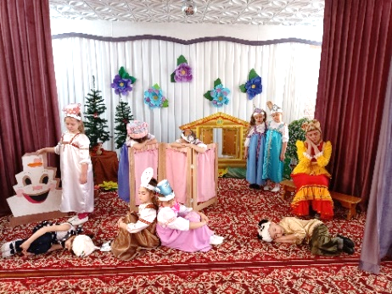 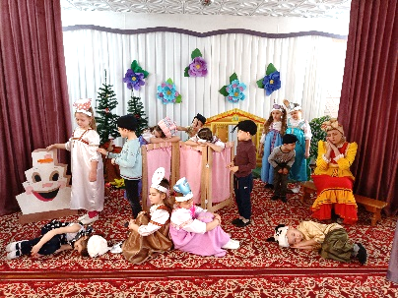 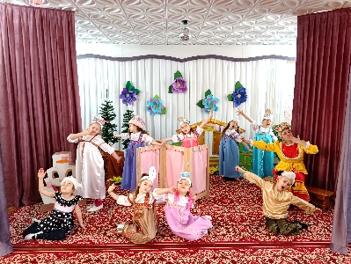

***Федора:*** Ах ты Петя-петушок

Золотистый гребешок

Что ты рано встаешь

Спать Федоре не даешь?

***Собака:*** Скачет сито по полям

А корыто по лугам.

***Кошка:***За лопатою метла

Вдоль по улице пошла.

***Кочерга:*** И как черная железная нога,

Побежала, поскакала кочерга.

***Кастрюля:*** И кастрюля на бегу

Закричала утюгу:

Я бегу, бегу, бегу,

Удержаться не могу

***Блюдца:*** Утюги бегут покрякивают,

Через лужи перескакивают.

Аза ними блюдца, блюдца-

Дзынь- ля- ля! Дзынь- ля- ля!

Вдоль по улице несутся-

Дзынь- ля- ля! Дзынь- ля- ля!

***Сковорода:*** И бежит, бренчит. Стучит сковорода:

Вы куда? куда? куда? куда?

***Все:*** Из окошка вывалился стол

И пошел, пошел, пошел, пошел…

А на нем, а на нем,

Как на лошади верхом,

Самоварище сидит

И товарищам кричит:

***Самовар:*** Уходите, бегите, спасайтеся!

И в железную трубу:

Бу- бу- бу! Бу- бу- бу!

***Собака:*** А за ними вдоль забора

Скачет бабушка Федора:

***Федора:*** Ой-ой -ой! Ой- ой-ой!

Воротитеся домой!

***Корыто****:* Но ответило корыто:

На Федору, я сердито!

***Кочерга:*** И сказала кочерга:

Я Федоре не слуга!.

***Блюдца:*** А, фарфоровые блюдца

Над Федорою смеются:

Никогда мы, никогда

Не воротимся сюда!

***Собака:*** Эй вы, глупые тарелки,

Что вы скачете, как белки?

Вам ли бегать за воротами

С воробьями желторотыми?

***Кошка****:* Вы в канаву упадете,

Вы утоните в болоте,

Не ходите, погодите,

Воротитеся домой!

***Все:*** Лучше в поле пропадем,

А к Федоре, не пойдем!

***Сито:*** Не любила нас она,

Запылила, закоптила нас она!

***Сковорода:*** Мы поломаны, побиты,

Мы помоями облиты.

Загляни-ка ты в кадушку-

И увидишь там лягушку

Загляни-ка ты в ушат-

Тараканы там кишат.

***Кастрюля:*** Оттого-то мы от бабы

Убежали как от жабы,

И гуляем по полям.

По болотам, по лугам.

А к неряхе-замарахе

Не воротимся!

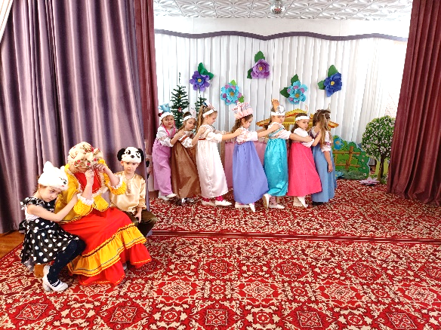

***Под тревожную музыку дети двигаются по сцене.***

***Собака:*** И они побежали лесочком,

Поскакали по пням и по кочкам,

А бедная баба одна.

И плачет, и плачет она.

***Кошка:*** Села бы баба за стол,

Да стол за ворота ушел.

Сварила бы баба щи,

Да кастрюли пойди поищи!

***Федора:*** И чашки ушли, и стаканы,

Остались одни тараканы.

Ой, горе Федоре,

Горе!

***Под музыку появляются тараканы.***

***Таракан:*** Эй! Друзья, вперед гурьбой

Мы к Федорушке домой!

***Выбегают Мыши.***

***1 мышь***: Мы веселые мышата

Нам с Федорой хорошо!

***2 мышь***: У нее полно еды,

Старых крошек и воды!

***3 мышь:*** Эй! Таракашки, давайте дружить!

***4мышь:*** Будем у Федоры долго жить!

***Исполняется танец Мышек и Тараканов.***

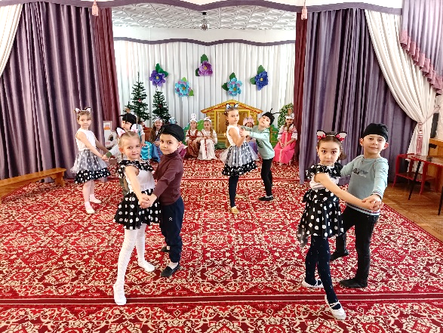

***Собака:*** А, посуда вперед и вперед

По полям. По болотам идет.

И заплакали блюдца:

Не лучше ль вернуться?

***Корыто:*** И зарыдало корыто:

Увы, я разбито!

***Сито:*** Но сито сказало: Гляди,

Кто это там позади?

***Собака и Кошка:*** И видят: за ними из темного бора

Идет ковыляет Федора.

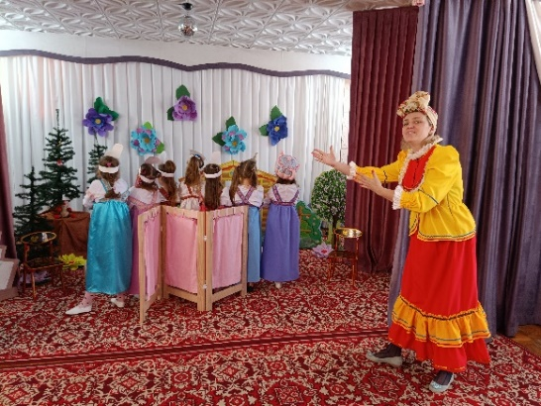

***Под грустную музыку появляется Федора.***

***Федора:*** Ой вы. бедные сиротки мои,

Утюги и сковородки мои!

Вы подите-ка, немытые домой,

Я водою вас умою ключевой.

Я почищу вас песочком.

Окачу вас кипяточком,

И вы будете опять,

Словно солнышко, сиять.

А поганых тараканов я повыведу,

Прусаков и пауков я повымету!

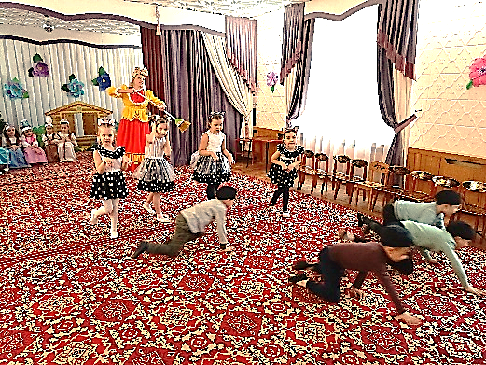

***И СКАЗАЛА ЧАШКА:***

Ах, она бедняжка!.

И сказала и блюдца:

Надо бы вернуться!

***Федора:*** Уж не буду, уж не буду

Я посуду обижать.

Буду, буду я посуду

И любить. И уважать!

***Собака:*** Засмеялися кастрюли,

Самовару подмигнули:

**Самовар:** Ну. Федора, так и быть,

Рады мы тебя простить!

***Под веселую музыку посуда с Федорой танцует.***

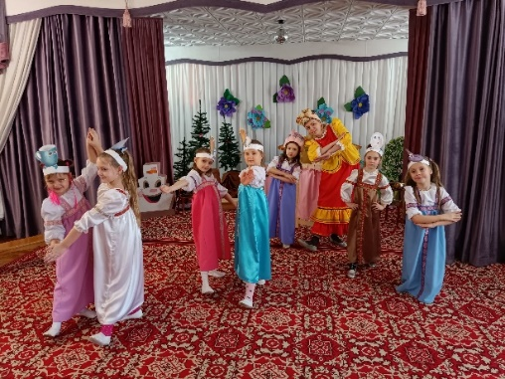

***Кошка:*** А, метла-то. А метла- весела-

Заплясала, заиграла, замела,

Ни пылинки у Федоры не оставила.

И обрадовались блюдца:

Дзынь- ля- ля! Дзынь- ля- ля!

И танцуют и смеются-

Дзынь -ля- ля! Дзынь- ля- ля!

***Самовар:*** А, на белой табуреточке

Да на вышитой салфеточке

Самовар стоит.

Словно жар горит,

И пыхтит, и на бабу поглядывает:

Я Федорушку прощаю.

Сладким чаем угощаю.

***ВСЕ:*** Кушай, кушай, Федора Егоровна!

***Исполняется песня: «Горница».***

**Все:** Зрителям почтение, наше уважение!

***Дети садятся на места.***

***Ведущий:*** А, мы будем праздник продолжать

Бабушек и мамочек с весною поздравлять!

***Федора:*** Вот я, Федора Егоровна, всю свою посуду вернула, почистила. помыла и теперь держу ее в порядке и чистоте, чтоб она опять не убежала! Ох. И плохо же без посуды, ни чаю попить, ни каши поесть…. ОХ!А вы ребятки, чистоту соблюдаете, полы подметаете? А стол накрываете? И пыль вытираете? А вот мы сейчас проверим!

***Ребенок:*** Мы немного потанцуем позабавим наших мам

Пусть от их улыбок светлых станет радостнее нам!

Кто же будет самым ловким, интересно вам узнать?

Эй, Ребята выходите начинаем помогать!

***ТАНЕЦ-ИГРА: «МАМОПОМОГАЛОЧКА».***

***Федора:*** Молодцы, ребята! Хорошие помощники!

Вот смотрю на вас, гадаю: все умеют, все-то знают,

И когда, я не пойму, научились вы всему?

***1 ребенок:*** А, сказать «спасибо» мы нашим бабушкам должны.

Мы всегда пример берем с наших бабушек во всем.

***2 ребенок:*** Бабушка родная, милая моя.

Больше всех на свете я люблю тебя.

По твоим морщинкам проведу рукой…

В целом свете нету бабушки такой.

Никогда не буду огорчать тебя.

Только будь здоровой, бабушка моя!

***Исполняется песня: «Самая любимая». Слова Л. Кирилловой, музыка С. Коптюхова.***

***Ведущий:*** А, мне кажется, чего-то на нашем празднике не хватает….

Может быть поздравлений сильной половины, наших мальчиков?

***Федора:*** Что ж вы мальчики сидите? Выходите, выходите!

***1 мальчик:*** У нас есть очень веские причины,

Девчонок наших нынче похвалить,

Мы будущие парни и мужчины,

Должны беречь их и любит!

***2 мальчик****:* Вы посмотрите, как они опрятны,

А платьица и туфли, хоть куда!

Косички заплетут, смотреть приятно

Мальчишка так не сможет никогда!

***3 мальчик****:* Мы девочками нашими гордимся!

Немножко обижаем иногда,

Но после очень этого стыдимся

И срочно извиняемся всегда!

***4 мальчик****:* Так будьте всегда вы

Красивыми, яркими,

Наши сердца

Принимайте в подарок!

***Ведущий:*** Наши мальчики молодцы!

А теперь, мальчишки не зевайте,

Девочек на танец приглашайте!

***Исполняется танец: «Разноцветные горошинки».***

***1 ребенок****:* Мамочка, любимая, нет тебя милей,

Мне сказать так хочется о любви своей!

Только нужные слова, где мне отыскать?

Чтобы о любви к тебе мамочка, сказать!

***2ребенок:*** Как назвать тебя, родная, как скажи тебя назвать?

Мама, милая, родная, где слова такие взять?

Сердце высказать сумеет, и с душой скажу я ей…

Что тебя на всей планете, нету лучше, и добрей!

***3ребенок:*** Назову тебя я доброй, милой, ласковой, родной,

Назову тебя я солнцем, что сияет надо мной,

***4ребенок****:* Назову тебя цветочком и прекрасною весной,

Будь всегда счастливой, нежной, оставайся молодой!

***Исполняется: Мамин вальс. Слова и музыка Н. Май.***

***Федора****:* Было очень интересно.

Выступали вы чудесно!

Но, как жаль нам расставаться,

А пришла пора прощаться!

***Дети выходят на середину***

***1 ребенок:*** Пусть будет ваша жизнь полна улыбок, смеха!

Пусть в вашем сердце молодость живет!

***2 ребенок:***Желаем вам здоровья и успеха

На много- много-много лет вперед!

***Исполняется песня: «Мамочка любимая». Слова и музыка М. Басовой.***

***Родителей приглашают на праздничное чаепитие и вручение подарков.***